《第一课-欢迎来到机器人世界》课件导读
【授课目标】
1 理解机器人的定义及组成
2 认识器材掌握凸点梁与薄板的使用

3 了解主流机器人影视及形象
4 认识器材掌握梁与销的使用

【授课重点】
了解主流机器人影视及形象
- 电影《机器人总动员》机器人：瓦力，地球上清洁机器人。
- 动漫《铁臂阿童木》机器人：阿童木，拥有七种特殊能力。
- 电影《钢铁侠》机器人：钢铁侠，以一个义务警察的身份保护了这个世界和平的故事。
- 电影《超能陆战队》机器人：大白，充气机器人大白与天才少年小宏联手菜鸟小伙伴组建超能战队，共同打击犯罪阴谋的故事。
- 动漫《哆啦A梦》机器人：机器猫/小叮当，一只来自22世纪的猫型机器人——哆啦A梦。

【授课难点】
学生对卡通人物，无法判断是否属于机器人。
例如：孙悟空在学生们心目中，神通广大，认为是机器人。
解决方法：1.首先要了解机器人的定义，模拟人类行为或思想，模拟其他生物的机械。机器人并不会凭空产生，它是人类所创造出来的，为人类工作的机器人。
- 对于影视作品，即使拥有超能力也不代表是机器人，例如，孙悟空的角色背景是一只猴子，而哆啦A梦角色背景是猫型机器人。
- 教师应与学员多讨论机器人的影视作品，让学生积累更多的机器人形象。
课件中列举了多个主流的机器人影视作品及形象。

【常见问题】
机器人必须拥有像人一样的外形才可以称作机器人。
可通过列举生活中常见的机器人，例如扫地机器人，无人机机器人等，它们都不具备人形。
让学员了解，机器人可以创造各种形象。

【参考资料】（教师参考，不作学员学习内容）
机器人（Robot）是一种能够半自主或全自主工作的智能机器。历史上最早的机器人见于隋炀帝命工匠按照柳抃形象所营造的木偶机器人，施有机关，有坐、起、拜、伏等能力。
机器人具有感知、决策、执行等基本特征，可以辅助甚至替代人类完成危险、繁重、复杂的工作，提高工作效率与质量，服务人类生活，扩大或延伸人的活动及能力范围。

【课件详细说明】

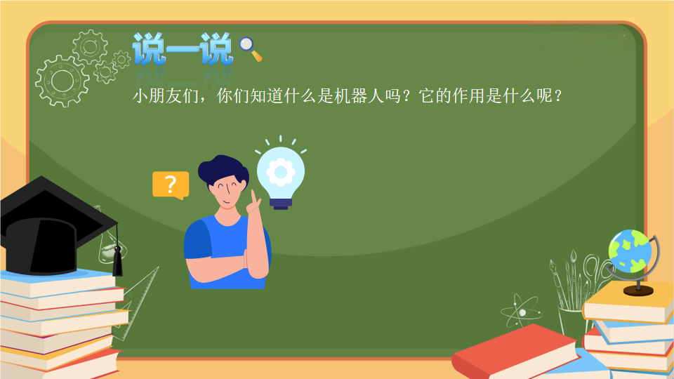
授课时长：情景导入2-3分钟
授课重点：探讨学生心目中机器人的样子，激发孩子们学习兴趣，快速进入课堂氛围。
知识拓展：无
常见问题：学生不能描述机器人。
解决方法：引导生活中常见的机器人，例如，扫地机器人、送餐机器人、商场里服务机器人等。让学生知道，机器人离我们很近，培养孩子善于观察生活，善于表达的习惯。

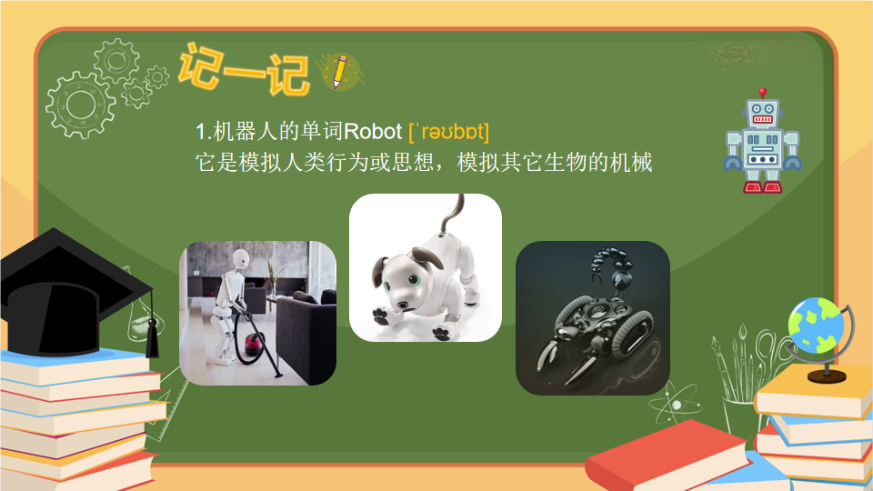
授课时长：知识精讲2-3分钟
授课重点：了解机器人的定义
考试方式：判断题机器人外形一定要像人一样。错误说法
知识拓展：机器人定义见【参考资料】
常见问题：学生认为机器人必须像人形才能称作机器人。
解决方法：可通过列举本业内容，机器狗、蝎子机器人等仿生机器人，让学生了解，机器人可以各种形象。
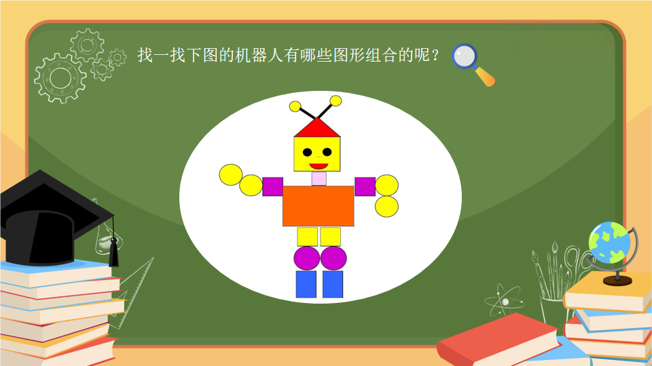
授课时长：知识精讲1-2分钟
授课重点：引导机器人的组成部分，先通过分析图形组合，由浅入深到机器人的基本结构
知识拓展：无
常见问题：无

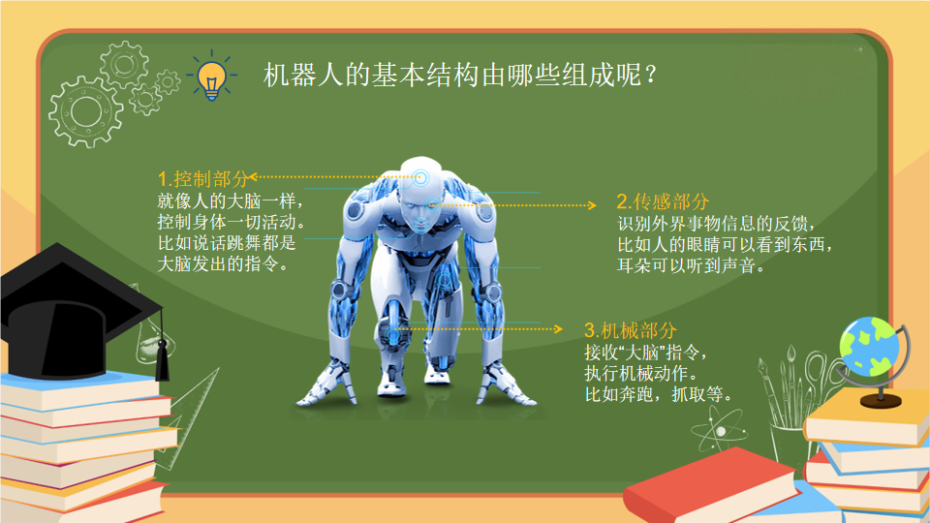
授课时长：知识点精讲1-2分钟
授课重点：了解机器人的基本结构，控制部分、传感部分、机械部分。
考试方式：单选题选择不是组成部分的选项。
知识拓展：传感器是指能将被测的非电量按一定规律转换成与之对应的易于精确处理的电量或电参量输出的一种测量装置（通俗来讲，把外界信号转化电信号，这样机器人就可以了解外界事物信息咯）
常见问题：机器人的三大组成部分包括多种小部分组成
例如，机器人的机械手臂并不是组成机器人的基本结构，它归属于机械部分。

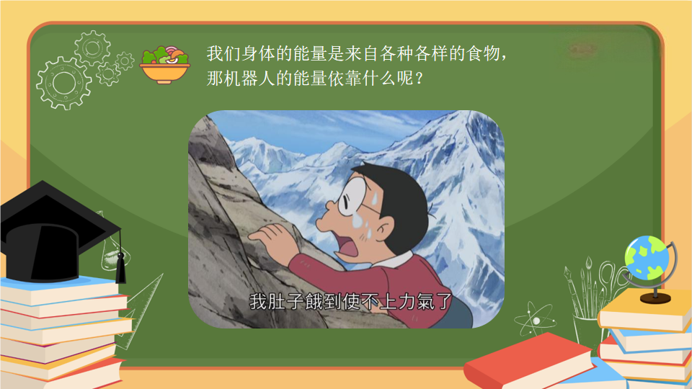
授课时长：知识精讲1-2分钟

授课重点：引导机器人的驱动方式，先讨论人的能量来源吧。
说说孩子们最喜欢的事物有哪些。
知识拓展：人体能量是一切生命活动都需要的能量，这些能量主要来源于食物。碳水化合物、脂肪和蛋白质经体内氧化可释放能量。三者统称为“产能营养素”或“热源质”。
常见问题：无
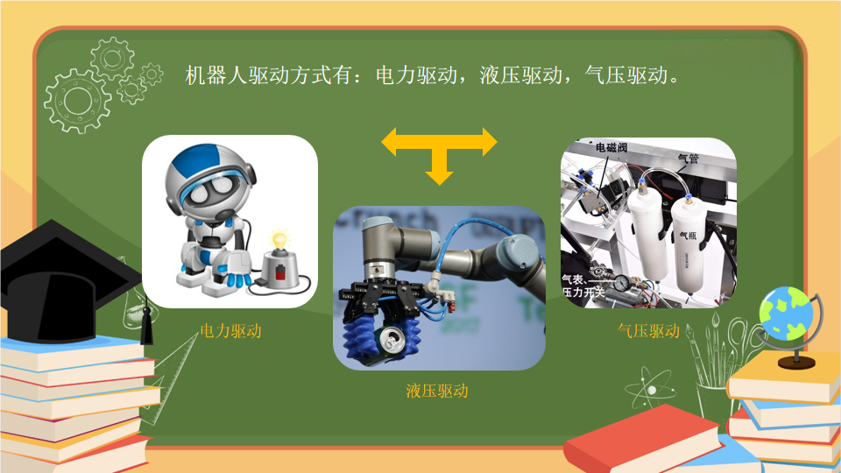
授课时长：知识精讲1-2分钟
授课重点：机器人的三种驱动方式
知识拓展：液压传动是指以液体为工作介质进行能量传递和控制的一种传动方式。
液压传动是利用液体压力能进行能量转换的传动方式。在机械上采用液压传动技术，可以简化机器的结构，减轻机器质量，减少材料消耗，降低制造成本，减轻劳动强度，提高工作效率和工作的可靠性。
常见问题：学生误认为水驱动是机器人的驱动方式，它属于液压驱动。
解释：液压驱动主要以油进行驱动，而水驱动是不准确的说法。

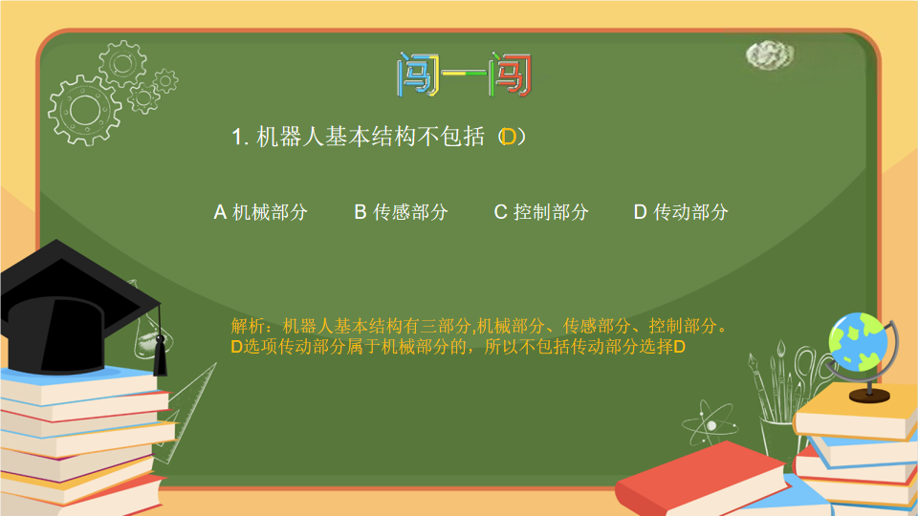
授课时长：真题闯关1-2分钟
授课重点：了解机器人的三大基本结构
知识拓展：无
常见问题：知识点掌握不牢固，不能准确判断基本结构组成
解决方法：通过P6例图分析三大组成部分，知识点与图像结合记忆，加深印象

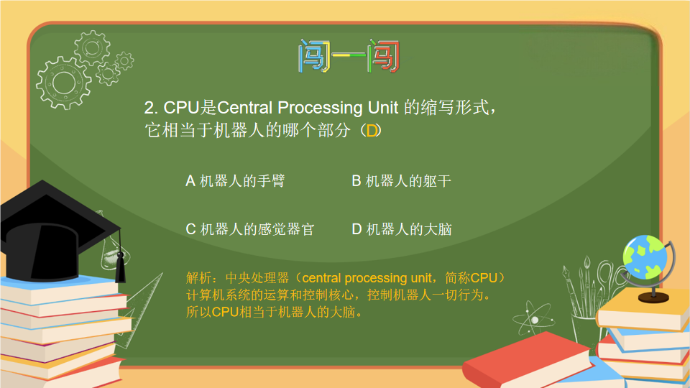
授课时长：真题闯关1-2分钟
授课重点：了解机器人的控制部分，了解CPU的作用
知识拓展：中央处理器（central processing unit，简称CPU）作为计算机系统的运算和控制核心，是信息处理、程序运行的最终执行单元
常见问题：不了解CPU是什么
解决方法：解释CPU的定义与用途，中央处理器，计算机系统的控制中心

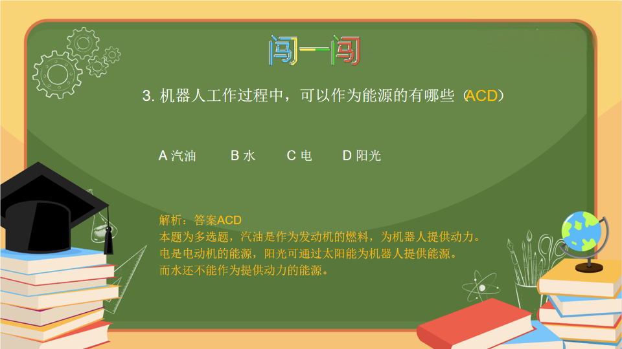
授课时长：真题闯关1-2分钟
授课重点：了解能源的种类，目前的技术，水并不能作为高效的能源去使用
知识拓展：无
常见问题：认为水可以作为机器人动力能源，因为水可以发电，也可以驱动机器人
解决方法：解释水作为能源时所需要的条件。例如水力发电是利用建立大坝积攒充足水量，利用水的重力势能发电。而机器人比较小巧，需要更高效的能源去驱动，显然，目前的技术，水不能达到这个标准
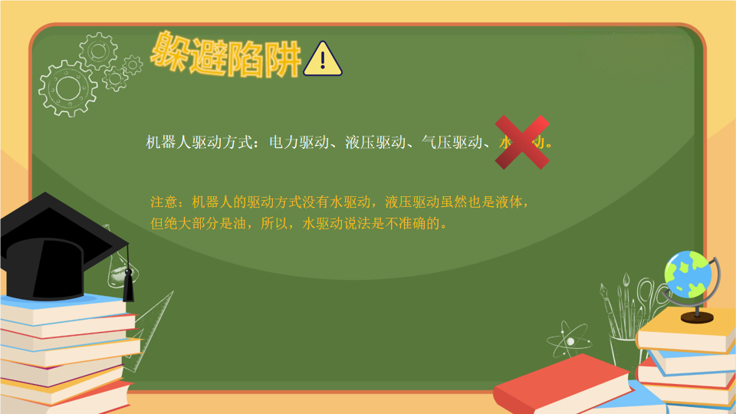
授课时长：躲避陷阱1-2分钟
授课重点：了解机器人三种驱动方式，区分水不能作为驱动方式
知识拓展：无
常见问题：无

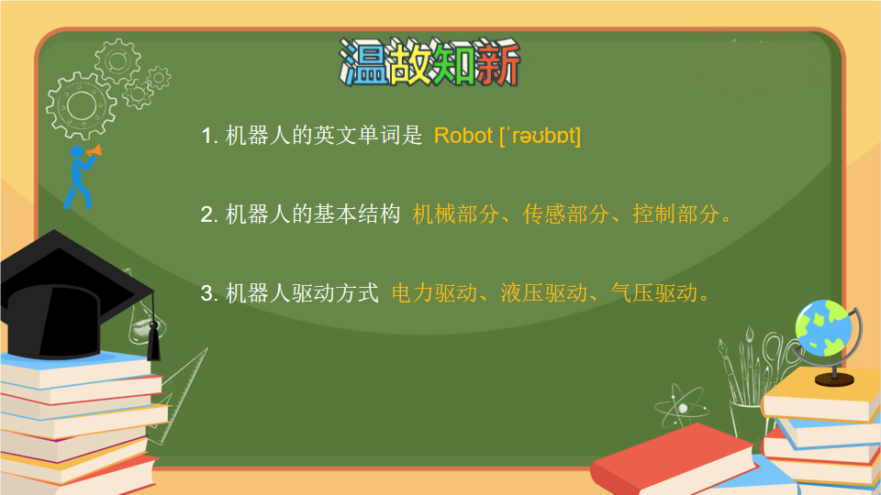
授课时长：知识小结2-3分钟
授课重点：学生能独立回答黄色字体内容
知识拓展：无
常见问题：无

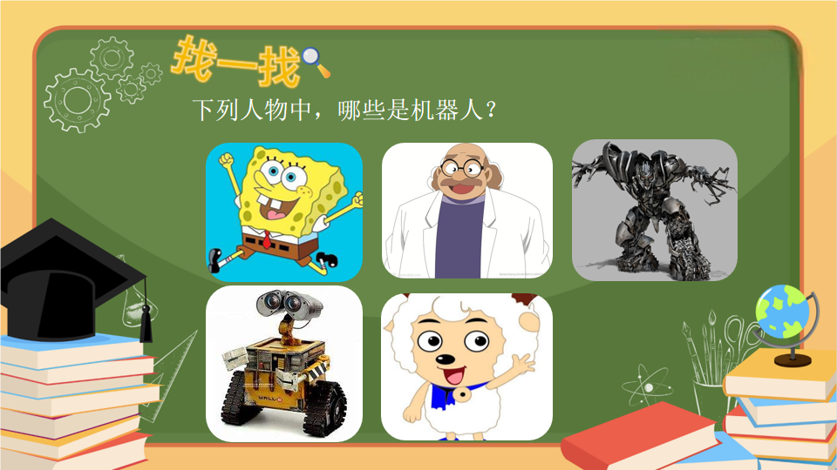
授课时长：情境导入2-3分钟
授课重点：区分机器人的形象，判断机器人与非机器人
知识拓展：无
常见问题：学生对卡通人物，无法判断是否属于机器人。
例如：孙悟空在学生们心目中，神通广大，认为是机器人。
解决方法：1.首先要了解机器人的定义，模拟人类行为或思想，模拟其他生物的机械。
机器人并不会凭空产生，它是人类所创造出来的，为人类工作的机器人。
2.对于影视作品，即使拥有超能力也不代表是机器人，例如，孙悟空的角色背景是一只猴子，而哆啦A梦角色背景是猫型机器人。
3.教师应与学员多讨论机器人的影视作品，让学生积累更多的机器人形象。
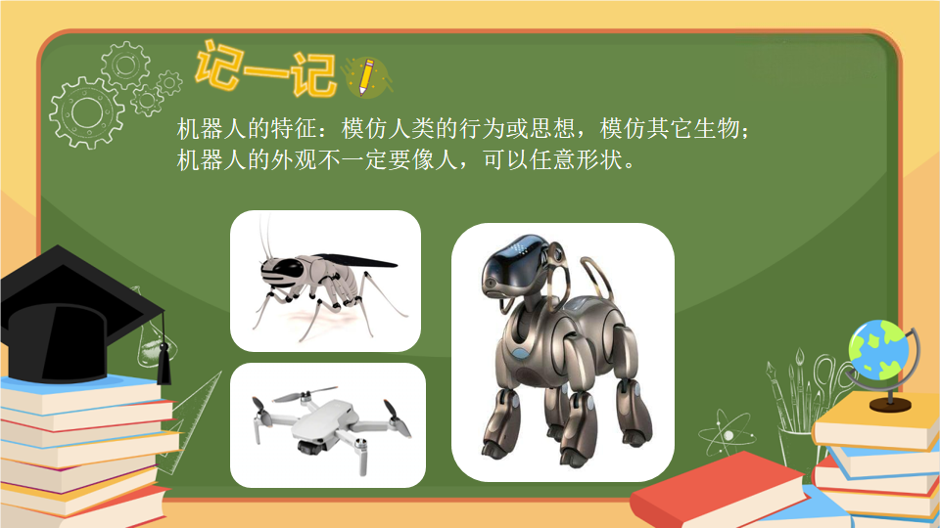
授课时长：知识精讲2-3分钟
授课重点：了解机器人的形象可以多样化。常出现判断题，机器人外形必须是人形，此说法是错误的
知识拓展：无
常见问题：无
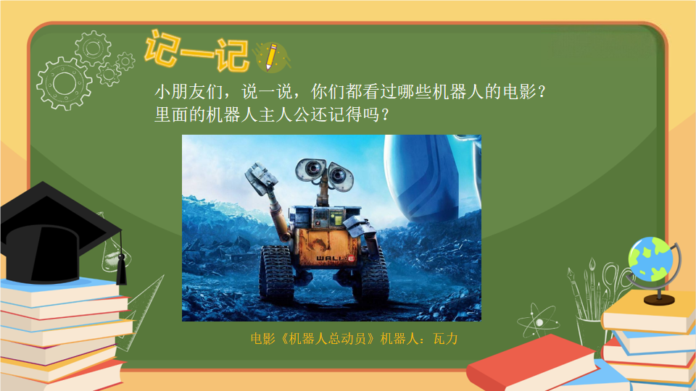
授课时长：知识精讲1-2分钟
授课重点：了解影视作品《机器人总动员》机器人：瓦力
知识拓展：故事讲述了地球上的清扫型机器人瓦力偶遇并爱上了机器人伊娃后，追随她进入太空历险的一系列故事
常见问题：无

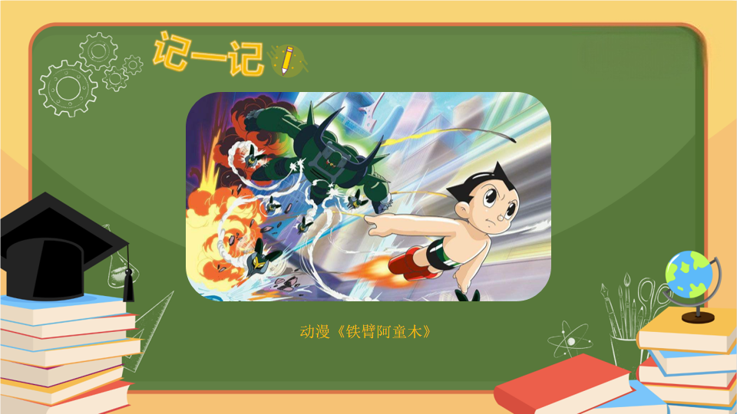
授课时长：知识精讲1-2分钟
授课重点：了解影视作品《铁臂阿童木》机器人：阿童木
知识拓展：阿童木拥有七种特殊能力，内容如下(在不同地方连载的作品设定略有不同)：①脚底安装有飞翔用的喷气喷射引擎，在太空里则转换为火箭发动机。②会超过60国语言。③能分辨人类的善恶。④听力为正常人的1000倍。⑤眼睛是强力探射灯，并能流泪（泪水是普通食盐水）。⑥屁股安装了机关枪(2003年第三版电视动画则改成在指头发射的激光和手臂原子炮)。⑦最大输出功率为10万马力，后来强化为100万马力，参看“地上最大的机器人之卷
常见问题：无

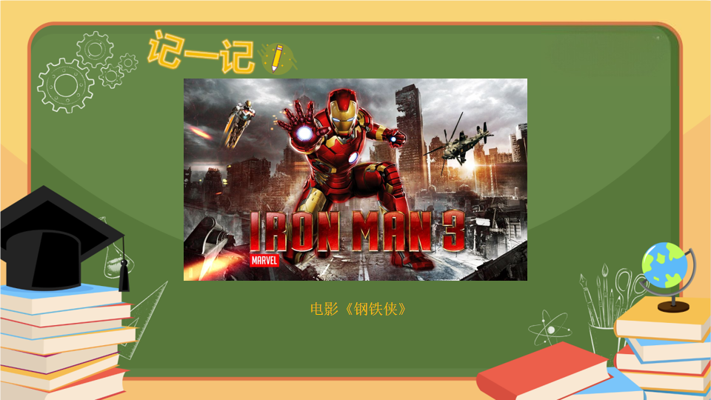
授课时长：知识精讲1-2分钟
授课重点：了解影视作品《钢铁侠》机器人：钢铁侠
知识拓展：影片讲述了托尼·史塔克在一次绑架事件后改进了盔甲的功能，化身“钢铁侠”，以一个义务警察的身份保护了这个世界和平的故事
常见问题：无

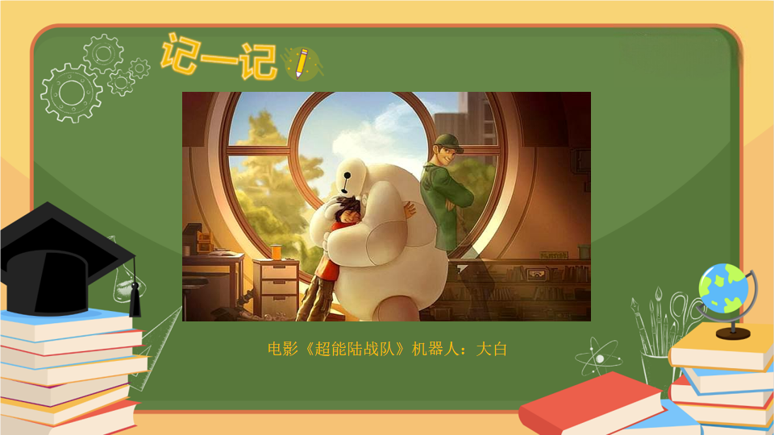
授课时长：知识精讲1-2分钟
授课重点：了解影视作品《超能陆战队》机器人：大白
知识拓展：主要讲述充气机器人大白与天才少年小宏联手菜鸟小伙伴组建超能战队，共同打击犯罪阴谋的故事。
常见问题：无
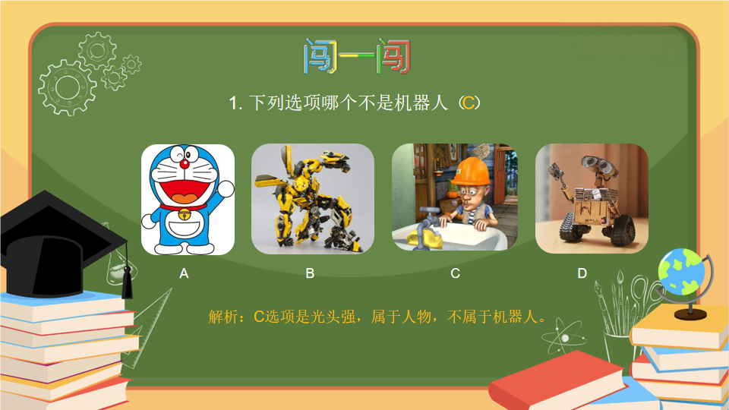
授课时长：真题闯关1-2分钟
授课重点：区分机器人与非机器人的形象
知识拓展：无
常见问题：无
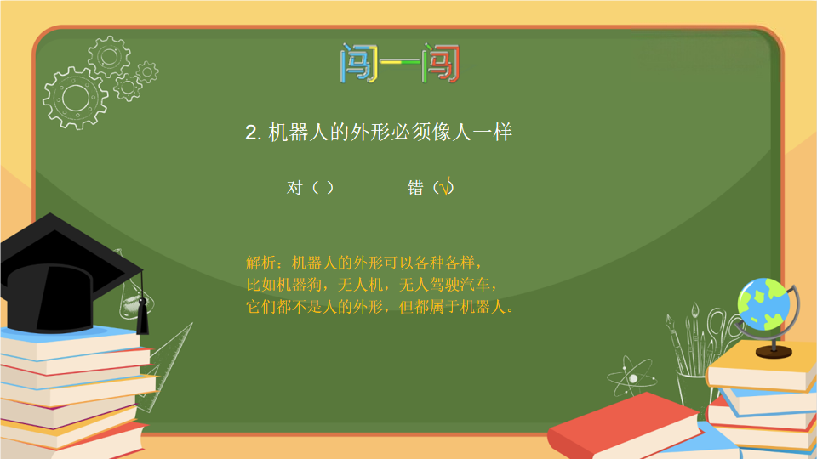
授课时长：真题闯关1-2
授课重点：了解机器人形象的多样化
知识拓展：无
常见问题：无
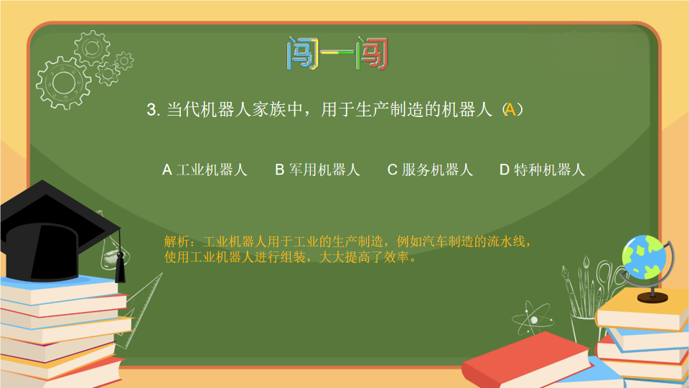
授课时长：真题闯关1-2分钟
授课重点：了解机器人的种类，工业机器人用于生产制造，更加普及使用。
知识拓展：工业机器人是面向工业领域的多关节机械手或多自由度的机器装置，它能自动执行工作，是靠自身动力和控制能力来实现各种功能的一种机器。它可以接受人类指挥，也可以按照预先编排的程序运行，现代的工业机器人还可以根据人工智能技术制定的原则纲领行动。
常见问题：无
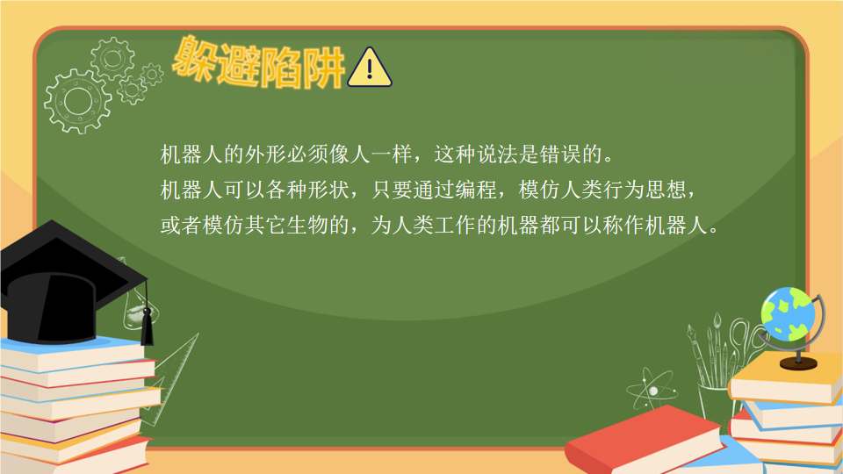
授课时长：躲避陷阱1-2
授课重点：了解机器人形象的多样化特点。
知识拓展：无
常见问题：无
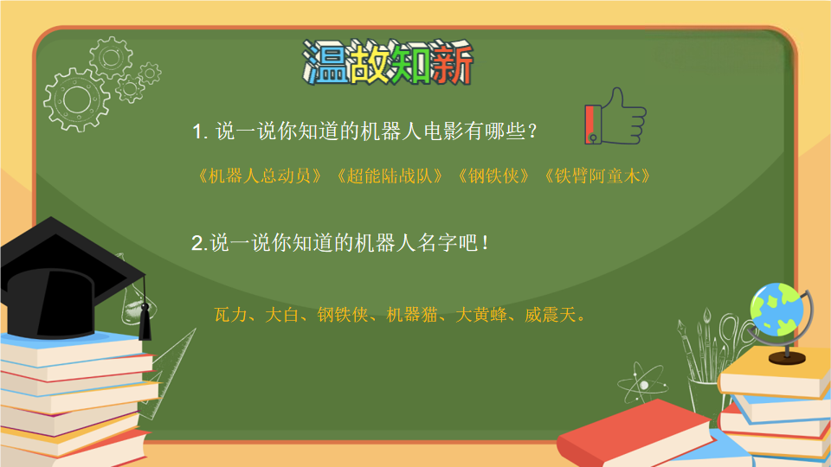
授课时长：知识小结2-3分钟
授课重点：学生能够独立回答黄色字体内容
知识拓展：无
常见问题：无

